ETN 1034
Aplicación de técnicas de control

Identificación de entradas y salidas

PROCESO DE MANUFACTURA

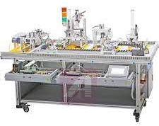



Nombre: Plata Romero Willy Rolando
Gómez Orellana Karel Walter
Sanga Laura Omar Rodrigo
Lovera Callizaya Jhonson
Docente: Ing. Jorge A. Nava A.
Semestre: I-2023
Fecha: 10 de Junio de 2023

Índice
Índice ii
Identificación de variables entrada/salida 1
1 Variables de medición continua 1
2 VARIABLES DE MEDICIÓN DISCRETA (ESTADOS) 4
2.1 Actuadores neumáticos 4
2.2 Piezas de trabajo 6
3 Variables controladas Continuas 8
4 Variables controladas discretas (mandos) 9
4.1 Elementos de mando 9
4.2 Variables controladas 10
4.3 Elemento transductor (electroválvula) 12

Identificación de variables entrada/salida

Variables de medición continua
En la planta maqueta de proceso de producción, las variables de medición continua son aquellas que se monitorean y registran de manera constante a lo largo del proceso. Estas variables proporcionan información en tiempo real sobre el estado del proceso y permiten tomar decisiones y realizar ajustes necesarios para mantener un funcionamiento óptimo.
En el sistema descrito, las variables de medición continua pueden incluir:
Presión: La presión neumática en los cilindros, electroválvulas y pinzas puede ser medida de forma continua para controlar y monitorear el rendimiento del sistema.
La unidad de alimentación de aire comprimido es un componente del sistema que proporciona un suministro continuo de aire comprimido a las unidades que lo requieren, como los cilindros neumáticos, las electroválvulas y las pinzas neumáticas. Su función principal es mantener una presión de aire constante y suficiente para el funcionamiento adecuado de estos dispositivos.
Sin embargo, la presión de aire suministrada por la unidad de suministro de aire comprimido puede ser una variable de medición continua. Es posible medir y monitorear continuamente la presión de aire en la línea de suministro, utilizando un manómetro o un transductor de presión. La medición continua de la presión de aire permite controlar y ajustar la presión dentro del sistema para mantener un rendimiento óptimo de los componentes neumáticos.
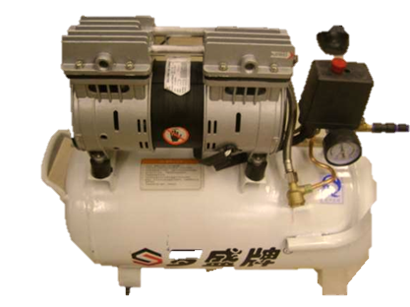
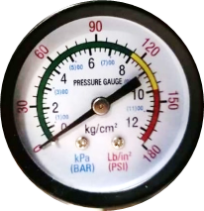
Para nuestro caso no es posible medir esta variable de manera automatizada, ya que no contamos con los transductores correspondientes. Solamente podemos realizar una medida visible con el manómetro que este incluye.
Posición: La posición del motor con encoder incremental puede ser medida de forma continua para controlar y monitorear la ubicación precisa de los componentes del sistema.
Un motor podría ser considerado como un objeto o un componente del sistema que está siendo monitoreado o controlado en términos de su funcionamiento y rendimiento. Por ejemplo, se pueden medir variables relacionadas con un motor, como la velocidad de rotación, Estas variables se pueden medir de forma continua para obtener información sobre el estado del motor, pero el motor en sí mismo no es una variable de tiempo continuo.
El encoder incremental asociado al motor trifásico proporciona información continua sobre la posición o el desplazamiento del motor en cada momento. El encoder genera pulsos o señales eléctricas en respuesta al movimiento del motor, y estos pulsos se cuentan para determinar la posición relativa del motor en relación con una referencia inicial.
Al medir los pulsos generados por el encoder incremental, es posible obtener información precisa y continua sobre la posición del motor en relación con la banda transportadora. Esto permite controlar y monitorear de manera continua la posición de la banda y realizar ajustes en tiempo real si es necesario.
Cabe la mencionar que solamente la unidad de transporte es la que cuenta con el motor trifásico con encoder incremental.
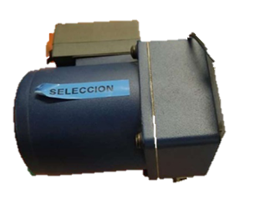
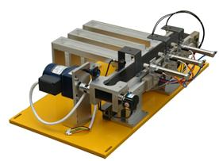
. 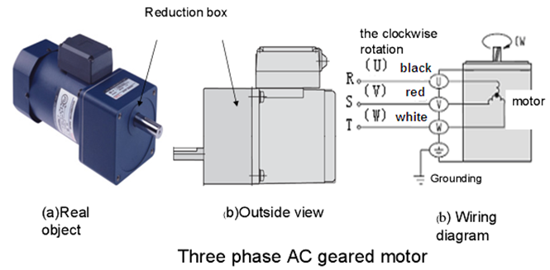
El controlador utiliza la información del encoder para controlar la velocidad y la posición del motor de forma precisa. Si la posición o la velocidad del motor se desvían de lo deseado, el controlador ajusta la frecuencia de la corriente eléctrica suministrada al estator para corregir la desviación y mantener la posición y la velocidad correctas.
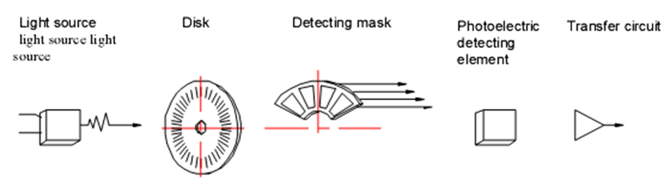

VARIABLES DE MEDICION DISCRETA (ESTADOS)
Dentro de las unidades del proceso de producción se encuentran distribuidos diferentes elementos utilizados en las secuencias de trabajo que realizan. Estos elementos de los cuales se desean conocer sus estados son:
- Actuadores neumáticos: Se desea conocer de cada actuador el estado comprendido entre el dominio de valores extendido, retraído, cerrado, abierto y sentido de giro.
- Piezas de trabajo: Se desea determinar la presencia o ausencia de las piezas de trabajo en diferentes posiciones de las unidades.
Para cada uno de los elementos se hacen uso de diferentes sensores que ayudaran a interpretar el estado en alguno de los valores de dominio.

Actuadores neumáticos
Cilindro neumático tipo pluma y de doble vastago: Para este tipo de actuador se busca conocer si el pistón móvil se encuentra extendido o retraído producto de la aplicación de señales neumáticas que generaran el movimiento del pistón.
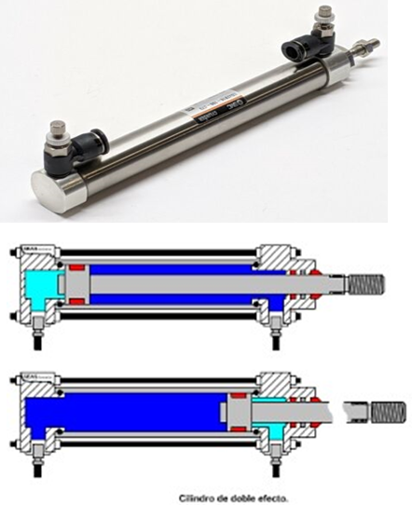

Retraído
Extendido
Extendido
Para identificar ambos estados generalmente se hace uso de sensores magnéticos ubicados de tal forma que se accionen cuando el material ferromagnético del pistón se encuentre en su posición final.
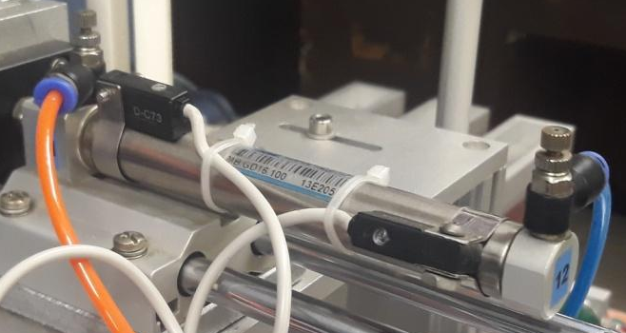

Sensores para identificar el estado del cilindro

En ciertas ocasiones solo se hace uso de un sensor para identificar uno de los estados, asumiendo que la falta de activación del sensor indicara el estado opuesto que busca detectar.
Pinzas neumáticas: Para este tipo de actuador se busca identificar si la pinza se encuentra cerrada a abierta producto de la señal neumática aplicada, además se aplica el mismo principio usando sensores magnéticos para detectar el movimiento del pistón.
Debido a la estructura física del actuador es posible ubicar un sensor para determinar el estado de la pinza, el cual generalmente se utiliza para determinar con su activación si la pinza está cerrada, caso contrario se asume el estado abierto.
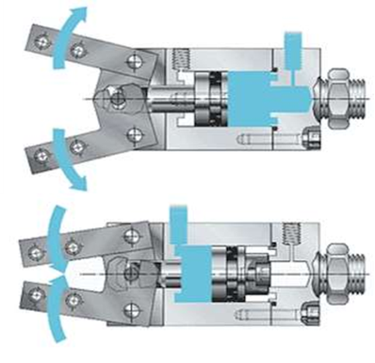
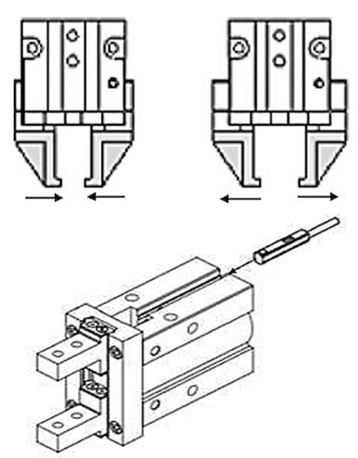
Ubicación del sensor para la detección
Estados abierto y cerrado de las pinzas utilizadas
Cilindro rotatorio: Para el actuador utilizado se busca identificar la posibilidad de que este pueda realizar un giro en un determinado sentido ya sea horario o antihorario. La identificación de estos dos estados se realiza utilizando dos sensores magnéticos ubicados entre la estructura del actuador para que identifique la posición del material ferromagnético en su interior.
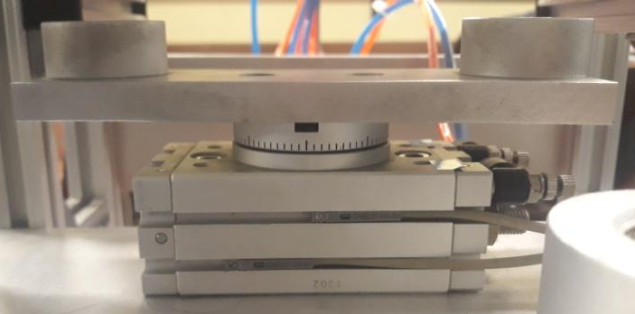

Sensores utilizados para la identificación de estados

Piezas de trabajo
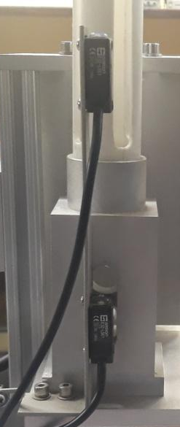
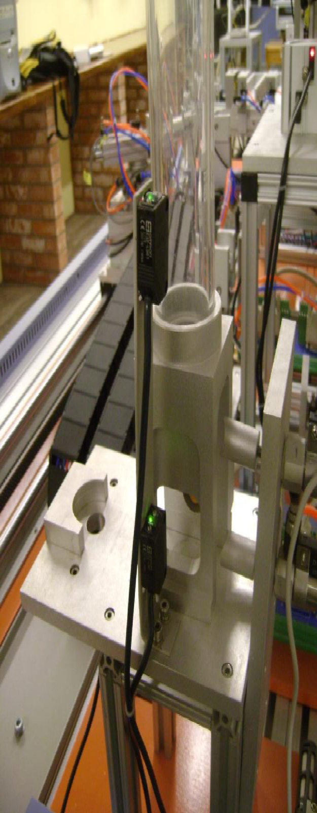
Almacenamiento de piezas: Dentro de las unidades del proceso se encuentra una estructura denominada almacenamiento de piezas en las cuales el número de piezas se traduce en estados identificados por la activación de sensores fotoeléctricos ubicados en diversas posiciones de la estructura.

Almacenamiento de piezas en unidades de alimentación y ensamblaje
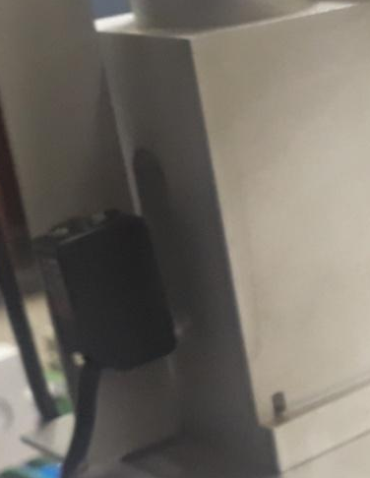
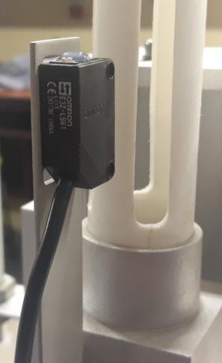
Los almacenamientos de piezas en las unidades de alimentación y ensamblaje manejan dos estados indicando que se cuenta con piezas en el fondo de la estructura y se cuentan con piezas hasta un determinado nivel.

Sensores identificando la presencia de piezas en el nivel inferior y superior

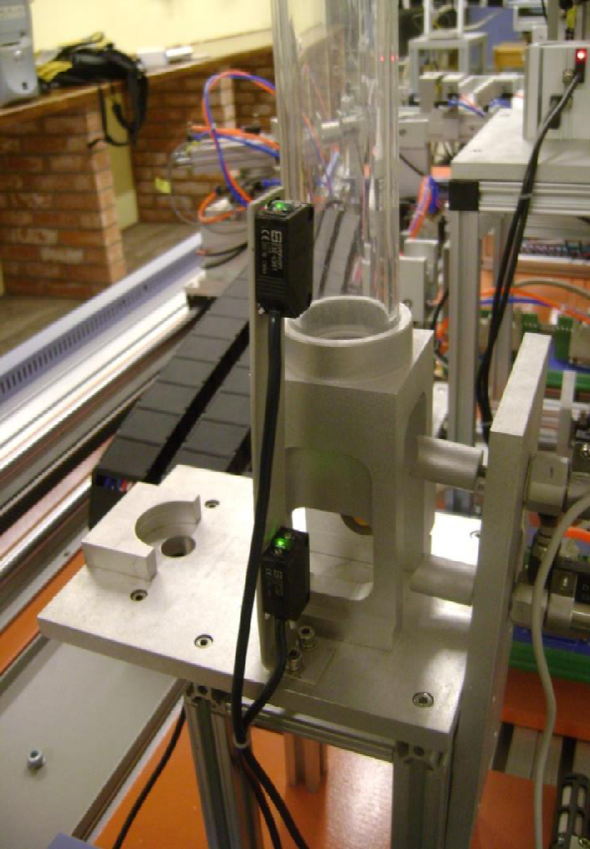
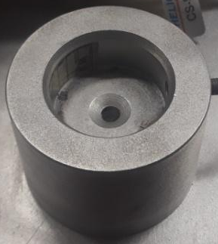
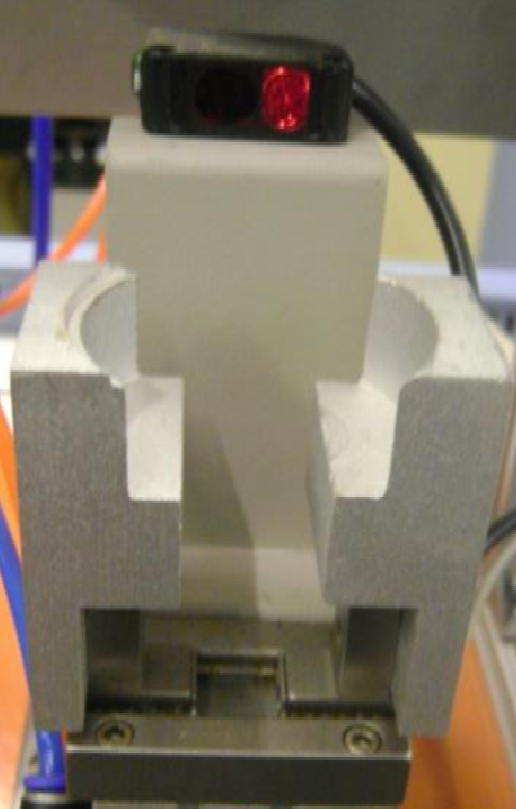
Puntos de entrega: En las diferentes unidades se cuentan con ubicaciones en las cuales las piezas son posicionadas para ser entregadas a la misma unidad, hacia otra diferente o a alguna parte dentro de la unidad. En cada caso la presencia o ausencia de la pieza se toma como el estado a determinar mediante el uso de un sensor.

Puntos de entrega en ensamblaje, alimentación y procesamiento
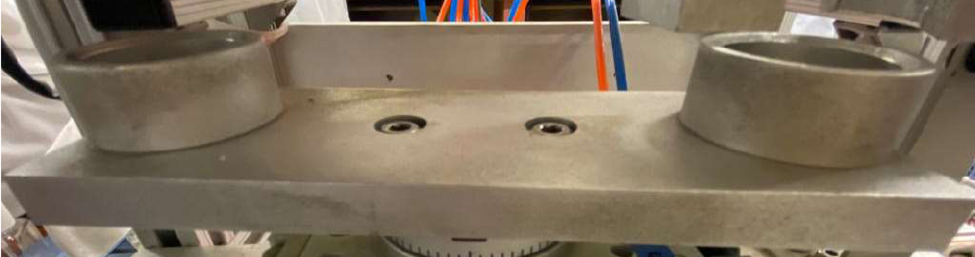

Puntos de entrega dentro de la unidad de ensamblaje

Los sensores utilizados para identificar los estados son del tipo fotoeléctrico los cuales al activarse señalan la presencia de la pieza en la unidad correspondiente.
Tipo de material: Esta variable se identifica con el sensor inductivo en las unidades de alimentación y selección donde también se cuenta con un sensor fotoeléctrico. A nivel general solo esta variable solo puede asumir los estados metálico, plástico y defectuoso, el cual se asigna a objetos que no son correctamente detectados por el sensor fotoeléctrico.

Variables controladas Continuas
En este caso el proceso de producción posee pocas variables controladas continúas monitoreadas ya que el sistema en general se basa en eventos discretos (todo-nada) tanto en sensores como en actuadores.
El proceso posee dos variables controladas continuas que son:
- Salida analógica del PLC de la unidad de selección a él variador de frecuencia.
- Señales que se transmiten en el driver del servomotor.

- La señal analógica continua que el PLC transmite varia de 0 a 10 voltios que se introduce al variador por una entrada analógica, que puede ser A1 o B1, esto dependerá a que velocidad queremos que la cinta transportadora trabaje en este caso trabajamos con el sistema a lazo cerrado, con esto se lograra controlar la posición y la velocidad.
Por otro lado, si trabajamos a lazo abierto el sistema puede trabajar de dos maneras que son:
- Potenciómetro conectado a la entrada A1
- Potenciómetro propio del VFD
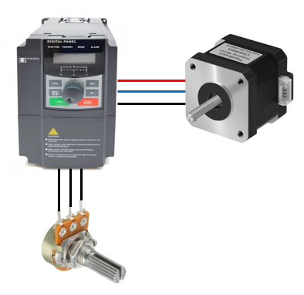
Potenciómetro propio del VFD
Potenciómetro conectado a la
Entrada A1

Al trabajar de alguna de estas dos maneras el lazo de control se manipularía manualmente girando los potenciómetros dependiendo si estamos trabajando con el propio o con el extra.

- En el caso del servo motor las variables controladas continuas son la velocidad y la posición este driver posee los controladores adecuados para realizar esta tarea y asi poder desplazarnos las respuestas correspondientes.
Trabaja con el siguiente esquema de diagrama de bloques:
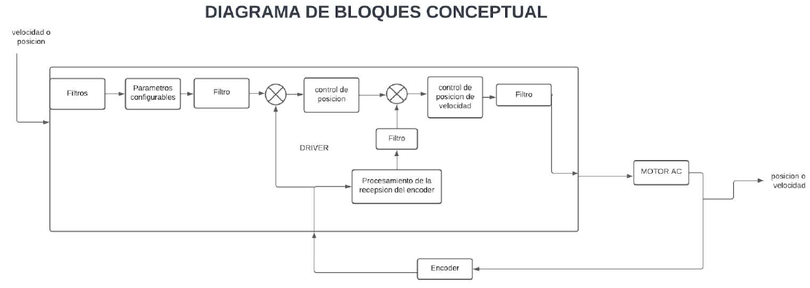

El proceso también posee una variable continua que es la presión, pero esta no puede ser controlada por los controladores lógico programables, entonces esta variable se la controla manualmente para esto se sigue la siguiente referencia:
- la presión máxima de trabajo de la maqueta es de 4 [Kpa] o 4[Bar], si se sobrepasa este valor, el aire se distribuye por toda la maqueta de manera abrupta y tratará de salir por distintas zonas de la misma afectando y dañando algunas conexiones de las mangueras, como también se genera fugas en algunas zonas de la maqueta.

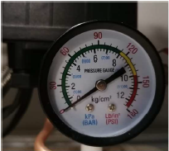
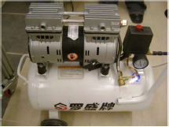

Esta variable se controlará manualmente energizando y apagando la compresora una vez llegada al valor especificado anteriormente.

Variables controladas discretas (mandos)

Elementos de mando
En la planta se cuenta con controladores lógicos programables (PLC) que constituyen los elementos de mando. En este caso, se van a tratar las señales discretas (mandos) que los PLC utilizan para realizar el control de los elementos secuenciales del proceso de producción.
En la planta de producción se cuenta con el PLC s7-200 de Siemens. Se manejan tres modelos de CPU del PLC en la planta: CPU 224, CPU 224XP, CPU 226.
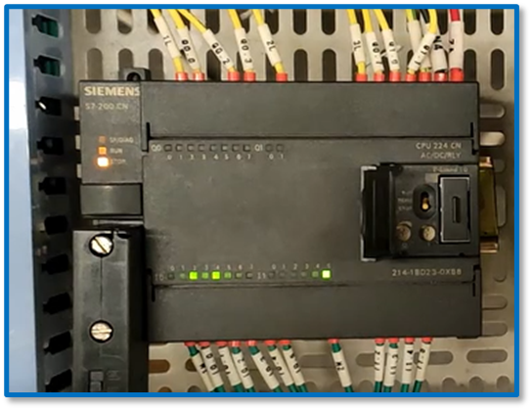
PLC Siemens s7-200 CPU 224
Todos los modelos de CPU en la planta tienen la posibilidad de realizar control “todo o nada” con mandos discretos de 24 V (señales ON/OFF donde 0 V es OFF y 24V es ON, o al revés, dependiendo de la configuración que se elija), esto en general es debido a la estandarización de esta tensión para entornos industriales, y todos los PLC podrían trabajar con otros niveles de voltaje, por ejemplo, en los PLC con salida a relé, 5V sin ningún inconveniente. Cabe recalcar que la posibilidad de trabajar con otros valores de voltaje se aplica únicamente a las salidas (entradas) siempre y cuando se tome en cuenta los valores máximos y mínimos establecidos por el fabricante, y la entrada de alimentación de cada PLC, también, siguiendo los valores máximos y mínimos establecidos por el fabricante (se recomienda 24V DC o 220V AC según sea el caso).
Es importante saber que las salidas digitales del PLC tienen un tiempo de conmutación distinto de cero, es decir, la conmutación de estado de bajo (OFF) a alto (ON) o de alto a bajo toma un cierto tiempo, se muestran los tiempos máximos a continuación:
 | Salida a 24V DC |  | Salida a relé
Retardo OFF a ON/ON a OFF (máx.)  Conmutación (máx.) | 50 µs / 200 µs | 500 µs | 10 ms | 15 ms

Variables controladas
Ya mostrados los elementos que serán los de mando, y dada una breve explicación de las señales de control usadas (24V DC), se mostrará las variables que se controlan mediante estas señales de control.
Las variables que se pretenden controlar en la planta son todas de posición, es decir, que los estados que se controlan son posiciones de las piezas (cilindros huecos y cilindros que son el contenido), se controlan las posiciones de estas piezas en cada unidad de la planta, de tal manera que al final del proceso se tengan las piezas ensambladas, procesadas y seleccionadas según el tipo de material (plástico o metal). Para lograr esto, se tienen actuadores “todo o nada” (discretos) que son todos neumáticos, estos actuadores son transductores que convierten la energía del aire comprimido (energía neumática) en movimiento mecánico.
Como ya se mencionó, todos los actuadores discretos que se tienen en la planta son neumáticos, pero no todos son iguales, aunque su principio del funcionamiento es el mismo para todos. Se tienen los siguientes tipos de actuadores: cilindros neumáticos, cilindros rotatorios neumáticos, pinza neumática de estilo angular y pinza neumática paralela. Sin entrar en detalle de cada uno de ellos y cada modelo específico en la planta, todos siguen el mismo principio físico, básicamente consisten en un recipiente cilíndrico provisto de un émbolo o pistón, y el aire comprimido “empuja” el émbolo en una dirección o en otra dependiendo de la dirección de flujo del aire, esto se puede apreciar mejor en la siguiente imagen:
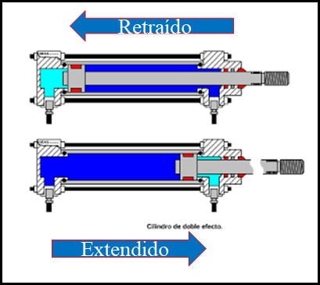
Cilindro neumático
En la imagen se puede apreciar el émbolo que se tiene por dentro del cilindro, se puede ver que se tienen dos estados “todo o nada” que son extendido y retraído. También se puede apreciar que para que el cilindro esté extendido el aire comprimido deben entrar por el canal izquierdo y para estar retraído el aire comprimido debe entrar por el canal derecho, esto se conoce como “de doble accionamiento”, es decir que se necesita de la acción del aire comprimido tanto para extender como retraer. Sobre lo último expuesto, existen actuadores neumáticos de simple efecto, donde uno va a uno de los estados con acción del aire comprimido y se va al otro estado por otra fuerza (como un muelle que ejerce una fuerza mecánica), este tipo de actuadores no se encuentran en la planta de producción. Todos los actuadores que se tienen se rigen bajo este mismo principio de funcionamiento, la diferencia recae en cómo se maneja el movimiento mecánico del émbolo.
Para los cilindros neumáticos se tiene un vástago unido al émbolo, con lo cual tiene un movimiento mecánico lineal; para las pinzas neumáticas se tiene un mecanismo para cerrar o abrir la pinza mediante el movimiento lineal del vástago, por ejemplo:
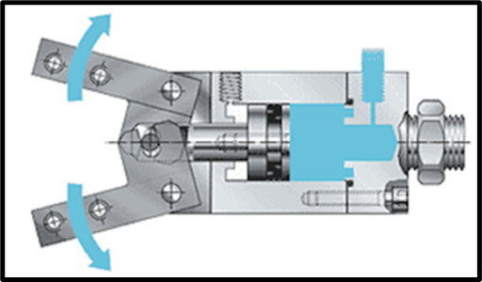 | 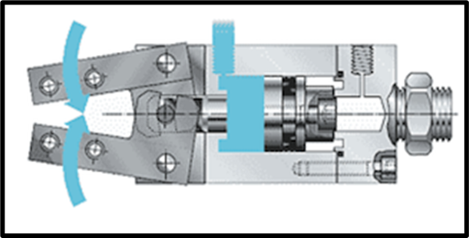
Pinza neumática de estilo angular
Se puede ver que para la pinza de estilo angular se utiliza el principio de funcionamiento expuesto; finalmente el cilindro rotatorio también hace uso del movimiento de un émbolo y al vástago, en este caso el vástago funcionara como una cremallera que acciona un piñón, convirtiendo el movimiento lineal un uno giratorio:
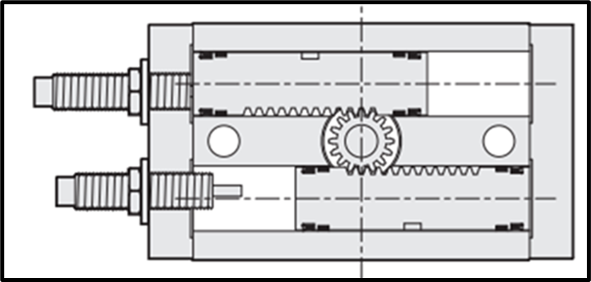
Cilindro rotatorio
Como se puede intuir, los movimientos mecánicos que tienen los actuadores se aprovechan para cambiar la posición de las piezas en la planta, por ejemplo, un cilindro neumático puede “empujar” un cilindro hueco (pieza) de una posición A a otra posición B; pueden trabajar dos o más actuadores en conjunto para mover las piezas de una posición A a otra B, como en la unidad de transporte:
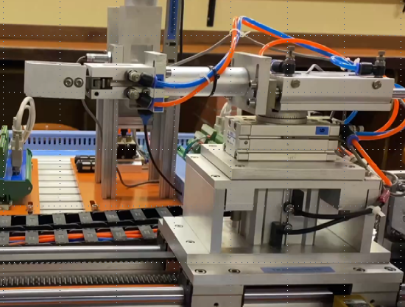
Unidad de transporte
Se puede ver que en este caso se tienen una pinza neumática, cilindro neumático (doble vástago), cilindro rotatorio y un cilindro neumático que eleva a todos los anteriores; todos estos actuadores están unidos de tal manera que necesitan trabajar en conjunto para sujetar una pieza (con la pinza neumática), elevarla y rotarla.

Elemento transductor (electroválvula)
Ya se han mostrado las señales de control o manipuladas (mandos), las variables que se controlan (posición) y los elementos finales de control (actuadores), todos ellos discretos. Pero, aún falta un elemento intermedio entre la señal de control eléctrica generada por el elemento de mando (PLC) y los actuadores que utilizan energía neumática, este elemento es un transductor denominado electroválvula.
La electroválvula puede ser considerada como un transductor todo o nada (ON/OFF) que controla el flujo de un fluido. Para las electroválvulas presentes en la planta se cuenta con válvulas para flujo de aire comprimido (como ya se mostró, la dirección del flujo determina un estado u otro en los actuadores) y controladas por solenoide. El solenoide de las válvulas es activado por una señal proveniente de las salidas digitales del PLC (24V DC). Se debe conectar el solenoide en serie con un contacto normalmente abierto (también se puede realizar con un contacto normalmente cerrado, pero no existe ninguna conexión así en la planta), en el caso de la planta este contacto es normalmente una salida digital a relé. En el siguiente esquema se muestra una conexión genérica para la interconexión de los solenoides y las salidas digitales a relé:

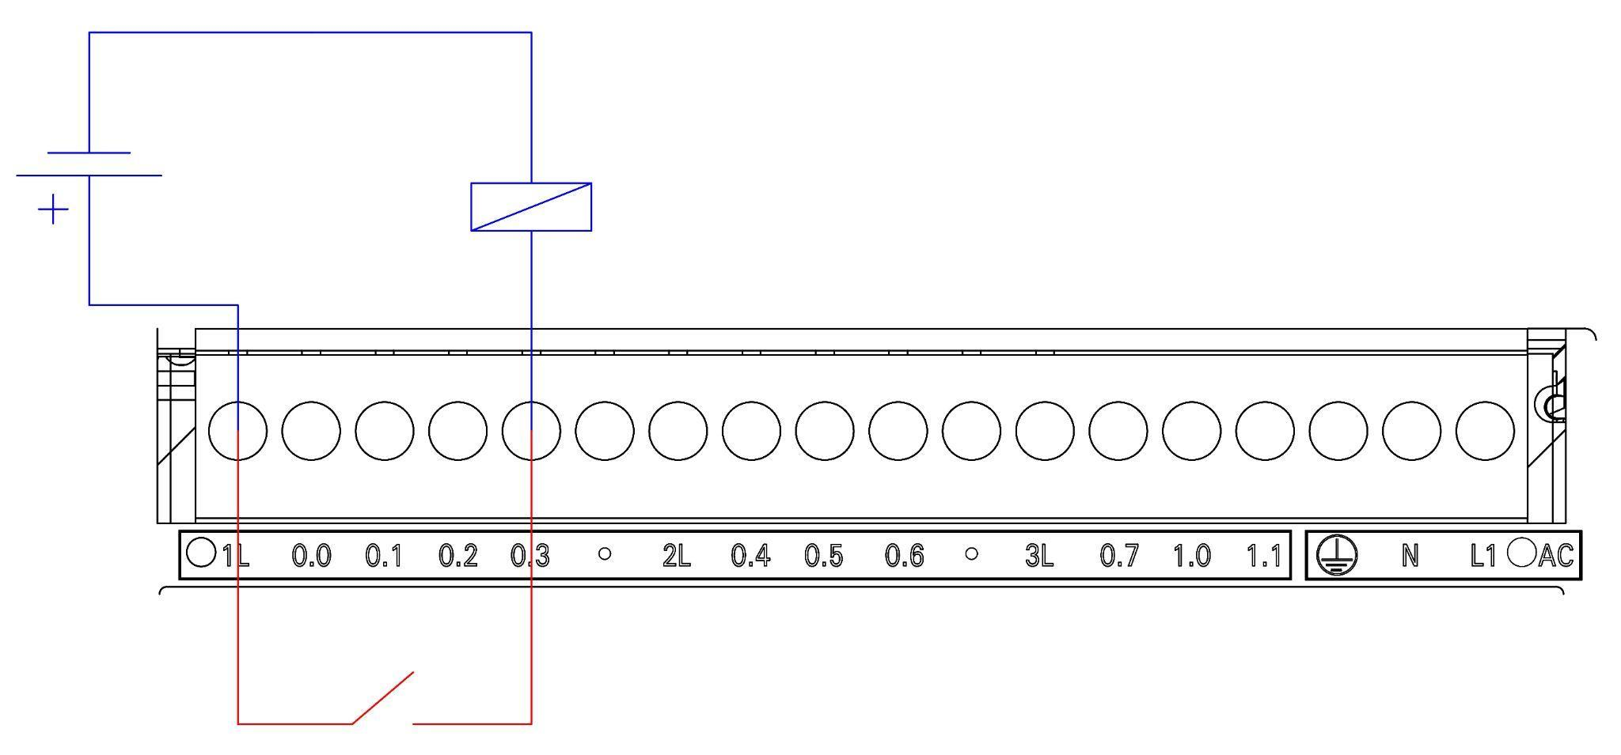
Se representa en azul la fuente de alimentación de +24 V DC y la bobina solenoide de la electroválvula. Se representa en rojo el relé que es un contacto normalmente abierto (es solo una representación para entender en líneas generales lo que realiza el PLC internamente), el contacto se cierra o se abre según la programación del PLC.
Cabe destacar que, si bien la mayoría de las unidades cuentan con PLCs con salidas a relé, existe una unidad que tiene un PLC con salidas DC, también llamada salida a transistor. Este tipo de salida no presenta ningún impedimento para poder conectar controlar el solenoide son señales digitales del tipo todo o nada. La configuración de conexión utilizada es comúnmente llamada PNP, se muestra un esquema genérico para la interconexión de los solenoides y las salidas digitales a transistor:
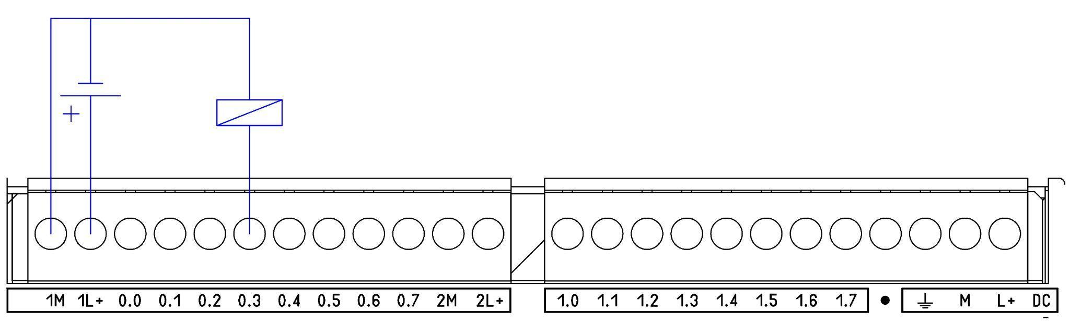
Se puede apreciar en el esquema que en color azul está la fuente de tensión de 24 V DC y la bobina solenoide de la electroválvula, internamente el PLC utiliza transistores que actúan como el contacto normalmente abierto. Hablando de forma práctica, la conexión no es muy diferente a la conexión con salidas a relé en este caso.
El funcionamiento interno se basa en un sistema mecánico de dos estados (accionamiento y retroceso), cada uno puede ser activado con la acción de un solenoide, o puede ser de accionamiento por solenoide y retroceso por muelle (la mayoría de electroválvulas el la planta son de este tipo). Cada uno de estos estados cambia la dirección del flujo del fluido, en este caso, aire comprimido. Esquematizando este funcionamiento:
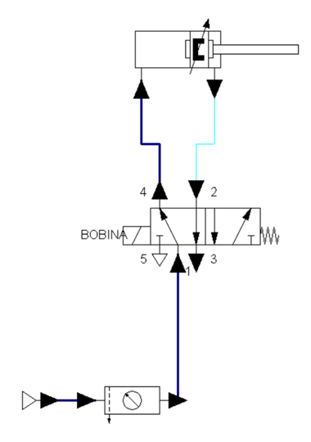 | 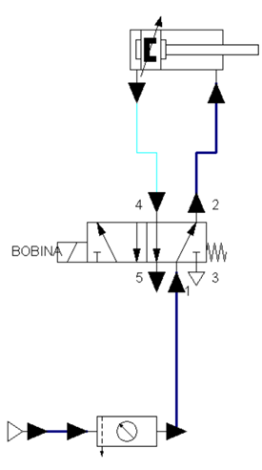
Esquema del funcionamiento de una electroválvula
Este esquema es conceptual, se puede observar que dentro de la electroválvula hay “conductos” o “canales” que direccionan el flujo del aire, denotando la dirección del flujo con flechas, también se pueden apreciar los dos estados (son dos posiciones físicas del mecanismo que permite realizar el cambio de dirección del flujo) llamados “posiciones”. Los conductos se denominan “vías”, y la combinación de posiciones y vías determinan el tipo de electroválvula, en la planta todas son de 5 vías y dos posiciones.

